扎根基层的文艺传承人
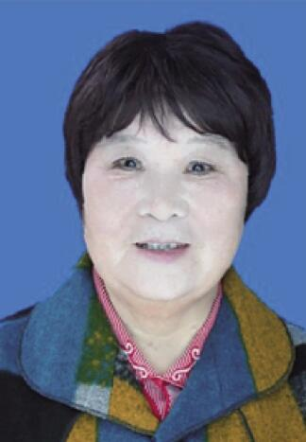
武道芳，原和县庐剧团专业戏剧演员，安徽省“民间艺术家协会”主席，省级非物质文化遗产项目庐剧传承人。她1957年进入和县庐剧团，成为正式学员。文革后期，剧团改制，调到西梁山窑厂，和厂子工人组建了业余文艺宣传队，丰富了工人文化生活，退休之后她又主动到历阳镇华阳社区组织、参加文艺宣传活动。长期舞台演出中，武道芳把民歌精华有机的揉进庐剧唱腔，逐渐形成自己的格，庐剧界称之为“武道芳唱腔”，改革唱词力气通俗易懂，宣扬正确的价值观。2012年，她成立了“武道芳艺术团”，常年在周边县的村、镇巡演。

